**《传智书城》需求分析说明书**

**学号：20171308083**

**姓名：马振飞**

**目录**

一 项目简介 1

1.1 背景 1

1.2 项目说明 1

二 产品架构 2

2.1 功能结构分析 2

2.1.1 前台功能结构 2

2.1.2 后台功能结构 3

2.2 功能模块及作用 3

2.2.1 前台（用户购买）部分 3

2.2.2 后台（管理员管理）部分 3

2.3 用户角色定义 4

三 数据库结构分析 4

3.1 用例图 4

3.1.1 用户注册 4

3.1.2 用户登录 5

3.1.3 商品浏览查询 5

3.1.4 商品交易 6

3.2 实体类 7

3.2.1 用户实体（user） 7

3.2.2 商品实体（products） 7

3.2.3 订单实体（orders） 8

3.2.4 订单项（Orderitem） 8

3.2.5 公告栏实体（notice） 9

四 开发运行环境 9

五 性能需求 9

# 项目简介

## 背景

立足于设计一个在网络平台上运行的集购物、支付和配送等功能于一体的网上书城，面向于所有网民。所有的网民就可以在网络世界上根据自己的需要获得他们在现实世界上可以获得的任何图书。

有了《传智播客网上图书商城》就不需要用户到书城手工查询需要的图书，而只需在自家的电脑前输入查询条件，或通过类别查询，快速而准确的找到需要的图书，大大加快了查询速度。

《传智播客网上图书商城》不仅可以大量减少人力、物力，降低了成本，而且突破了时间和空间的限制，使得图书交易活动可以在任何时间、任何地点进行，实现24小时营业，不需要营业员，网上书城可以被设置成一个自动售货机。

本设计的目的是通过开发一套传智书城系统，检验自己在大三的Web学习所得，为以后打下基础。

## 项目说明

传智书城具备所应有的功能模块，整个系统分为前台客户交互系统和后台管理系统。

前台系统包含欢迎主页、用户的注册登录、个人中心对信息状态的操作及查询、购物车系统及支付操作功能、丰富的商品操作项、热推信息和广告信息等。

后台管理系统由管理员进行操作，涉及图书商品，订单，广告的增删该查，并且提供了销售信息的统计查询等。

# 产品架构

## 功能结构分析

传智书城项目分为前台和后台两个部分。下面通过两张图来描述项目前台和后台的功能结构。

### 前台功能结构



图 1 前台功能结构图

### 后台功能结构



图 2 后台管理系统功能结构图

## 功能模块及作用

传智书城项目分为前台和后台两个部分。

### 前台（用户购买）部分

|  |  |
| --- | --- |
| 功能模块 | 主要功能点 |
| 用户模块 | 注册、登录、激活、退出、修改密码； |
| 分类模块 | 显示所有分类，转到相应关键字页面； |
| 图书模块 | 按分类查询图书、通过关键字搜索图书、查看某本图书的详细等； |
| 购物车模块 | 向购物车中添加图书、修改购物车中图书数量、删除购物车中图 书、我的购物车； |
| 订单模块 | 通过购物车中图书生成订单、查看我的订单、查看某个订单的详细、 订单支付、确认收货、取消未付款订单。 |

### 后台（管理员管理）部分

|  |  |
| --- | --- |
| 功能模块 | 主要功能点（作用） |
| 管理员模块 | 管理员登录； |
| 分类管理模块 | 查看所有分类、添加分类、修改分类、删除分类； |
| 图书管理模块 | 按分类搜索图书、按照关键词搜索图书、添加新图书、查看图书详细信息、编辑图书、删除图书； |
| 订单管理模块 | 按状态搜索订单、查看订单详细信息、取消订单等； |

## 用户角色定义

传智书城项目包含的用户角色有买家用户、后台管理员。

|  |  |
| --- | --- |
| 用户角色 | 用户描述 |
| 买家用户 | 进行商品查看、购买商品、订单管理、购物车管理等操作 |
| 后台管理员 | 进行商品查看、商品管理、分类管理等操作 |

# 数据库结构分析

## 用例图

### 用户注册

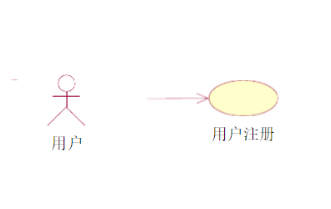

图 用户-注册

用例描述

|  |  |
| --- | --- |
| 描述要素 | 描述内容 |
| 用例名称 | 用户注册 |
| 用例简述 | 用户填写注册信息，并提交保存 |
| 参与者 | 用户 |
| 前置条件 | 用户需要有一个电子邮件地址 |
| 后置条件 | 用户可以登录，并进行商品交易结算 |

### 用户登录

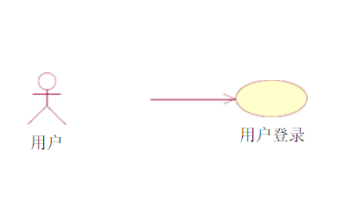

图 用户-登录

用例描述

|  |  |
| --- | --- |
| 描述要素 | 描述内容 |
| 用例名称 | 用户登录 |
| 用例简述 | 用户输入帐号与口令进行登录 |
| 参与者 | 用户 |
| 前置条件 | 用户必须已经注册 |
| 后置条件 | 用户可以进行商品交易结算 |

### 商品浏览查询

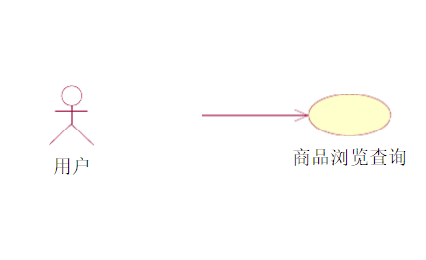

图 用户-商品浏览

用例描述

|  |  |
| --- | --- |
| 描述要素 | 描述内容 |
| 用例名称 | 商品浏览查询 |
| 用例简述 | 用户可以选择商品类别，进行查询浏览 |
| 参与者 | 用户 |
| 前置条件 | 无 |
| 后置条件 | 用户可以添加商品到购物车 |

### 商品交易

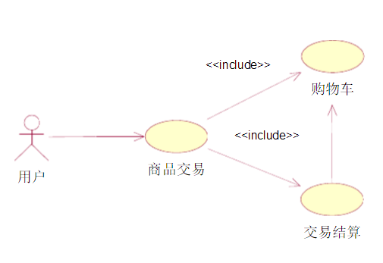

图 前台-购物车

用例描述

|  |  |
| --- | --- |
| 描述要素 | 描述内容 |
| 用例名称 | 商品交易 |
| 用例简述 | 用户在商品浏览界面，选择商品到购物车，然后结算 |
| 参与者 | 用户 |
| 前置条件 | 1．选购商品到购物车  2．用户必须登录 |
| 后置条件 | 1．产生订单与交易记录 |

## 实体类

### 用户实体（user）



图 7 user

### 商品实体（products）



图 products

### 订单实体（orders）



图 orders

### 订单项（Orderitem）



图 Orderitem

### 公告栏实体（notice）



图 notice

# 开发运行环境

操作系统：WindowsXP以上版本。

服务器软件：tomcat7.0。

java开发包：JDK1.7。

开发软件：Eclipse Java EE IDE for Web Developers。

数据库：MYSQL 5.5。

# 性能需求

（1）逻辑代码开发要多加注释，便于维护及拓展。

（2）逻辑开发及框架设计选择慎重，保持领好的性能。

（3）系统能持续运行，不影响其他程序的使用。

（4）系统运行安全稳定且响应及时。

（5）逻辑清晰不混乱。